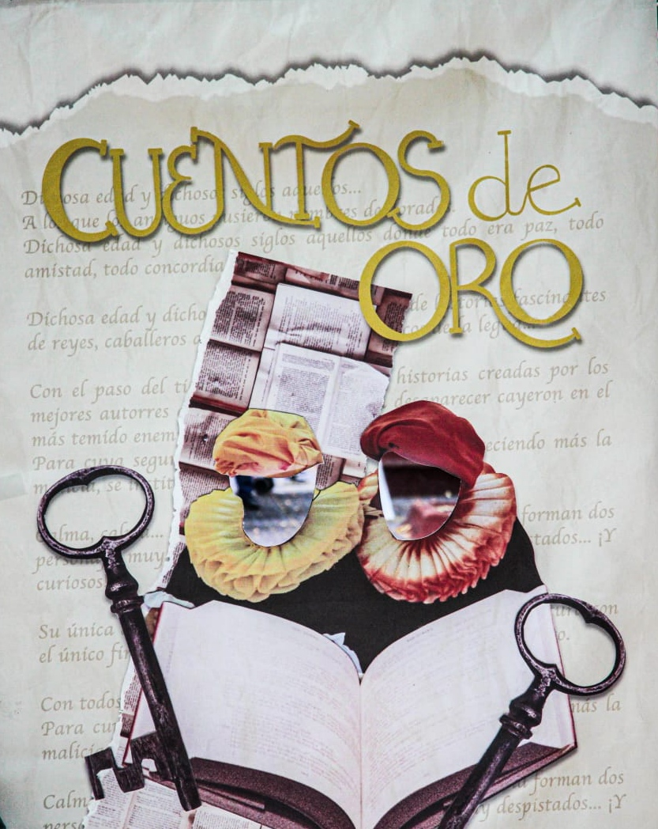
CUENTOS DE ORO

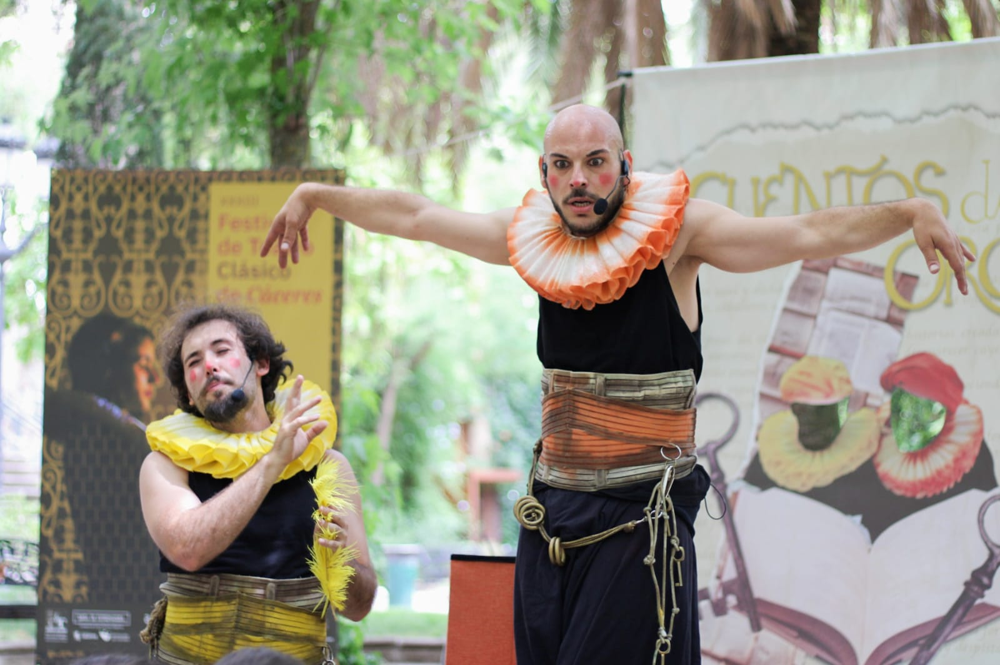
Cuentos de ORO se presenta con el objetivo de acercar a los niños y niñas las más apasionantes historias clásicas del Siglo de 0ro. A través del arte de contar, los más pequeños se introducen en un imaginario lleno de molinos que se convierten en gigantes, caballeros andantes, damas enamoradas, espadachines, verso...

Cuentos de ORO cumple una doble función; el entretenimiento y la pedagogía. Es un formato cuenta-cuento protagonizado por dos personajes algo alocados y muy divertidos conocidos como “los Serenos de ORO”.

Dos guardianes de llaves que se pierden en el tiempo y llegan al siglo XXI. Sus llaves son mágicas. Cada una de ellas abre una puerta que les traslada a la vida y obra de un autor o autora del Siglo de Oro…

Público: FAMILIAR (A partir de 4 años)
Duración: 45 minutos

